ПРОЕКТ «ДЕКАДА ШКОЛЬНОЙ БИБЛИОТЕКИ»,
посвященная Году культурного наследия в РФ, году 100-летия ЯАССР,
Году чтения в образовании, 105-летию со дня рождения П.Н. Тобурокова
в МБОУ «Намская начальная общеобразовательная школа им. И.Д. Винокурова-Чагылган»

Паспорт проекта:

Проблема: | Снижение читательского интереса
Цель: | привлечение к чтению, повышение интереса к произведениям якутских писателей, воспитание нравственных качеств, доброжелательных отношений и бережного отношения к книге, создания привлекательного образа «Читающего школьника».
Участники: | Руководитель: Андреева А.С.  Заместитель директора по ВР: Ядрихинская А.И.  Фотограф: Гаврильева М.Н.  Улусная детская библиотека: Бережнева В.Е.  Все педагоги и обучающиеся школы с 1-4 класс
Тип проекта: | Исследовательский, творческий
По предметно-содержательной области: | Библиотечный
По количеству участников: | Групповой, индивидуальный
По времени проведения: | Непродолжительный (в течение декады школьной библиотеки)
По характеру контактов: | В рамках школы, села
Форма представления: | Беседы, библиотечные уроки с презентациями, игры, конкурсы, проектная деятельность, поэтический флешмоб, акции, выставки, анкетирование, рейды, мониторинг.
Этапы проекта: | - Подготовительный  - Обобщающий  - Презентационный  - Итоговый (сделать выводы).

Декада началась под девизом «Библиотека – оскуола тэбэр сүрэҕэ». Обновили интерьер библиотеки, оформили выставки «Кинигэни таптыы үөрэнэбит», «Кинигэ – билии бараммат байҕала, өй-санаа уостубат кылаата», «Кинигэ – мин дьолум», где представлены рисунки Никифоровой Карины и ее мамы Анастасии Валерьевны из проекта «Что такое счастье?». Также оформлены уютные интерактивные зоны для читателей и чтения. Педагоги школы Владимирова К.Е., Максимова Л.П., Кириллина О.М. подарили комнатные цветы для озеленения библиотеки. Дети и учителя отметили, что библиотека стала очень уютным местом для отдыха.

План мероприятий
№ | Мероприятие | Дата | Класс | Ответственные
БИБЛИОТЕЧНЫЕ УРОКИ
1. | Праздник «Посвящение первоклассников в читатели» | В течение декады | 1 | Классные руководители 1 классов, Андреева А.С.
2. | Библиотечный урок «Тобуруокап олоҕо уонна айымньылара», посвященная 105-летию со дня рождения П.Н. Тобурокова (1917 –2001), народного поэта Якутии | С 24 по 28 октября | 2-4 | Улусная детская библиотека
3. | Игра «Айымньы алааһынан айан», посвященная 105-летию со дня рождения П.Н. Тобурокова (1917 –2001), народного поэта Якутии | С 24 по 28 октября | 2-4 | Улусная детская библиотека
ВЫСТАВКИ
4. | Выставка «Күндүттэн күндүнү олоҕу туойбутум» к 105-летию со дня рождения П.Н. Тобурокова (1917 –2001), народного поэта Якутии | 9 ноября | - | Андреева А.С.
5. | «Библиотека - сердце школы» (оформление интересных выставок и интерактивных зон для читателей и чтения в библиотеке и вне библиотеки) | Со 2 по 8 ноября | - | Андреева А.С.  Ядрихинская А.И.
АКЦИИ
6. | Акция «Каждая строчка о тебе, любимая библиотека!» (коллаж из вырезанных букв) | В течение декады | 3-4 классы | Андреева А.С.  (в рамках ВУД «Сайдар ыллык»)
7. | Акция «Подари книгу» | В течение декады | 1-4 | Классные руководители, Андреева А.С.
8. | Акция «Верни книгу домой» | В течение декады | 2-4 | Классные руководители, Андреева А.С.
ПРОЕКТЫ
9. | Фотопроект «Лучшие читатели 1 четверти» (улусная детская библиотека, фотостудия «LIFE») | 26 октября  со 2 по 8 ноября | 2-4 | Андреева А.С. фотостудия «LIFE»
10. | Проект «Школьный книжный баттл» - «Мин сахалыы ааҕабын» | Со 2 по 8 ноября | 1-4 | Классные руководители, Андреева А.С.
11. | Поэтический флешмоб к 105-летию со дня рождения П.Н. Тобурокова «Ааҕабын сахам тылынан», посвященный Году культурного наследия в РФ, году 100-летия ЯАССР, Году чтения в образовании.  Видео участников будут опубликованы в социальной сети ВКонтакте в аккаунте школы. | В течение декады | 1-4 | Классные руководители, Андреева А.С., Васильев А.Р.
ВШК
12. | Контрольный рейд по проверке учебников | В течение декады | 1-4 | Классные руководители, Андреева А.С.
13. | Мониторинг читательской активности за 1 четверть 2022-2023 уч.г. | 25 октября | 2-4 | Андреева А.С.
14. | Анкетирование родителей «Семья 21 века и книга …».  Выявление сведений прогностического характера и запросов современных родителей для воспитания читателя, а также определения приоритетов на развитие деятельности библиотеки. | Со 2 по 8 ноября | 1-4 | Андреева А.С.

Проведены следующие мероприятия:
- Библиотечные уроки:
- праздник «Посвящение в читатели» для первоклассников;
- «Тобуруокап олоҕо уонна айымньылара» (2-4 классы);
2. Игра «Айымньы алааһынан айан» по произведениям П.Н. Тобурокова (2-4 классы).
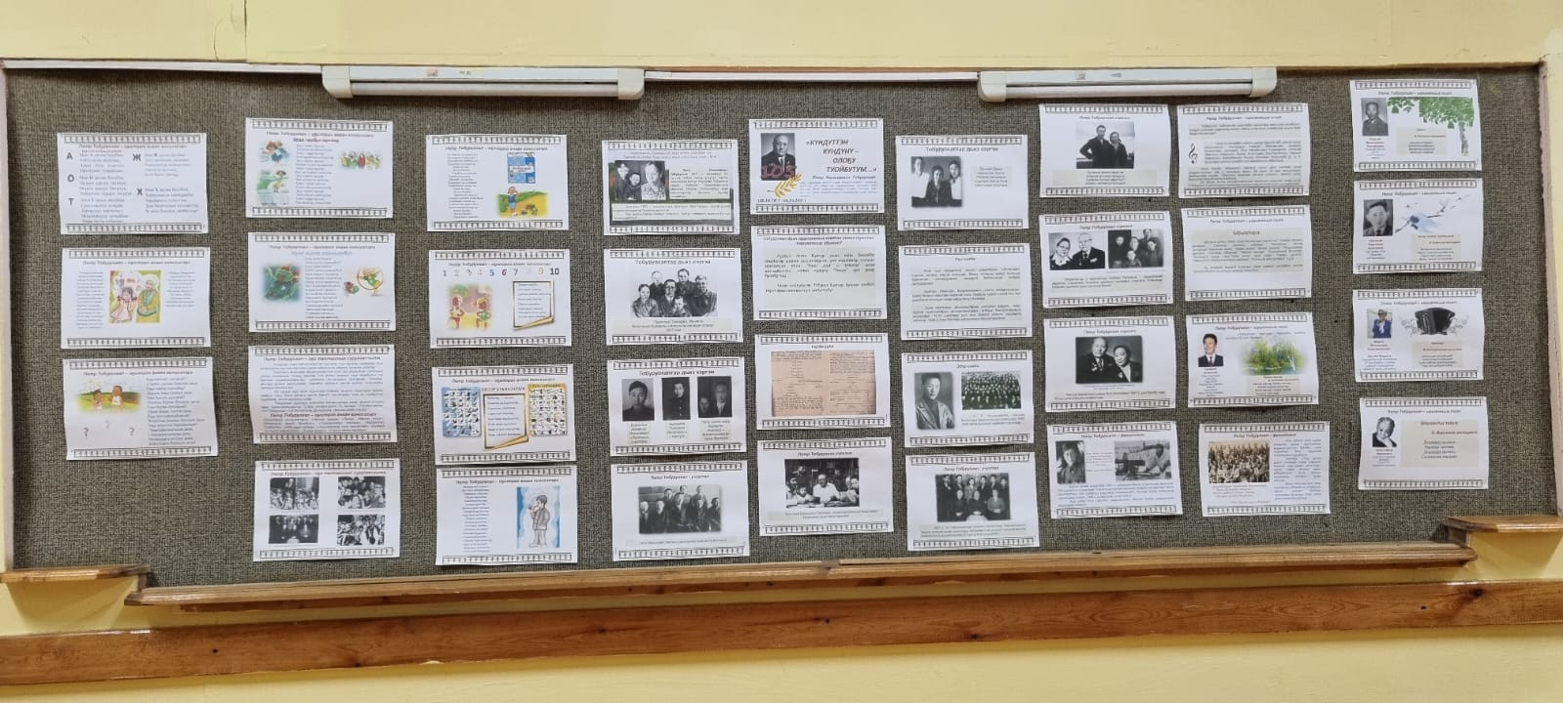
3. Выставка «Күндүттэн күндүнү олоҕу туойбутум», посвященная жизни и творчеству П.Н. Тобурокова.

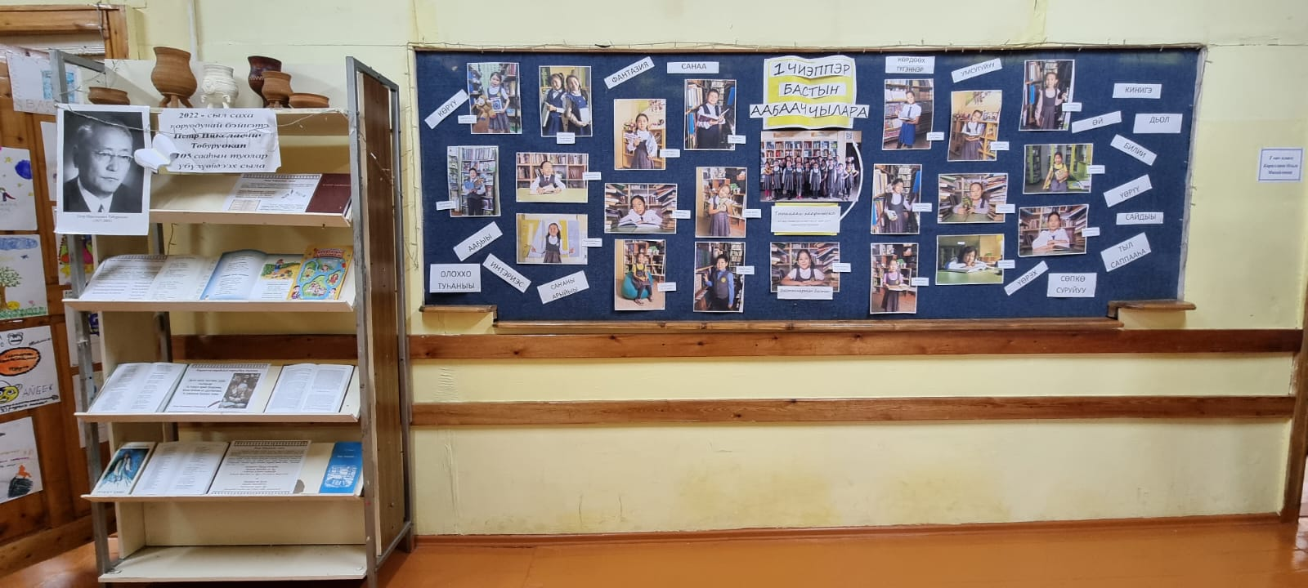
Мероприятия проведены с участием улусной детской библиотеки (зав. Бережнева В.Е.).
4. Традиционные акции «Кинигэни дьиэтигэр төнүннэр» для должников и «Саамай күндү бэлэх» для обновления фонда книг.
Обучающимися и педагогами школы в фонд библиотеки подарены 85 экземпляров книг детской литературы.
5. Конкурс «Школьный книжный баттл» «Мин сахалыы ааҕабын».
Цель: повышение интереса к произведениям якутских писателей.
По условиям конкурса, в течение декады, участники баттла читали книги на родном языке из домашней, школьной и детской библиотеки и заполняли читательские дневники. По итогам заполненных дневников были выявлены победители школьного книжного баттла - среди одноклассников, по параллелям и по школе.
Результаты конкурса: всего 101 участников - прочитано 10030 страниц книг. Подведены следующие итоги:
№ | Фамилия и имя | Класс | Количество страниц | Результаты  участия
1. | Константинов Алмаз | 1 «а» | 82 | 1 место в классе, среди 1 классов
2. | Габышева Амелия |  | 34 | 2 место в классе
3. | Аргунов Давид |  | 29 | 3 место в классе
4. | Гаврильева Алина |  | 19 | сертификат
5. | Семенов Айсен |  | 18 | сертификат
6. | Парникова София |  | 16 | сертификат
Всего прочитано: |  |  | 198
7. | Ушницкая Намыына | 1 «б» | 12 | 1 место в классе
8. | Эверстова Аделина |  | 10 | 2 место в классе
9. | Бурцева Замира |  | 4 | 3 место в классе
Всего прочитано: |  |  | 26
10. | Балдандашиев Тимур | 1 «в» | 4 | 1 место в классе
Всего прочитано: |  |  | 4
11. | Иванова Амелия | 2 «а» | 22 | 1 место в классе
12. | Находкина Ника |  | 19 | 3 место в классе
13. | Дмитриева Тайаана |  | 20 | 2 место в классе
14. | Тимофеева Амелия |  | 17 | сертификат
15. | Слепцов Родион |  | 20 | 2 место в классе
16. | Гуляев Арылхан |  | 16 | сертификат
Всего прочитано: |  |  | 114
17. | Николаев Альберт | 2 «б» | 102 | 1 место в классе
18. | Петров Арсений |  | 64 | 2 место в классе
19. | Дьячковская Санаайа |  | 44 | 3 место в классе
20. | Протопопова Алия |  | 31 | сертификат
21. | Дьячковская Харыстаана |  | 18 | сертификат
22. | Аммосов Артем |  | 15 | сертификат
23. | Федорова Саша |  | 14 | сертификат
24. | Герасимов Рустам |  | 3 | сертификат
25. | Павлов Айтал |  | 17 | сертификат
Всего прочитано: |  |  | 308
26. | Сивцева Айыына | 2 «в» | 692 | 1 место в классе, среди 2 классов
27. | Андреев Айаан |  | 16 | сертификат
28. | Азарова Нарыйаана |  | 18 | сертификат
29. | Мордосова Нария |  | 74 | сертификат
30. | Захаров Арсений |  | 8 | сертификат
31. | Кулаков Валера |  | 20 | сертификат
32. | Васильев Арылхан |  | 280 | 2 место в классе
33. | Филиппов Эрчим |  | 269 | 3 место в классе
34. | Васильев Амир |  | 16 | сертификат
35. | Слепцов Алик |  | 120 | сертификат
36. | Бродникова Анжелина |  | 13 | сертификат
Всего прочитано: |  |  | 1526
37. | Васильев Дохсун | 3 «а» | 207 | 3 место в классе
38. | Олесов Саян |  | 8 | сертификат
39. | Неустроева Лера |  | 168 | сертификат
40. | Стручков Саша |  | 200 | сертификат
41. | Ноговицына Лариса |  | 188 | сертификат
42. | Кривошапкина Эльмира |  | 524 | 1 место в классе
43. | Никонова Люда |  | 363 | 2 место в классе
44. | Никонов Артем |  | 363 | 2 место в классе
Всего прочитано: |  |  | 2021
45. | Пахомова Валерия | 3 «б» | 123 | 1 место в классе
46. | Протопопов Егор |  | 100 | 3 место в классе
47. | Семёнов Дьулусхан |  | 88 | сертификат
48. | Находкин Антон |  | 26 | сертификат
49. | Махминова Амина |  | 44 | сертификат
50. | Николаев Ярик |  | 77 | сертификат
51. | Николаев Алик |  | 17 | сертификат
52. | Цыденова Алексанна |  | 56 | сертификат
53. | Уваров Коля |  | 14 | сертификат
54. | Румянцев Данил |  | 58 | сертификат
55. | Белолюбский Арсений |  | 3 | сертификат
56. | Габышев Андрей |  | 113 | 2 место в классе
57. | Корякина Алексияна |  | 37 | сертификат
58. | Колмогорова Айсена |  | 43 | сертификат
59. | Тарбахова Сандаара |  | 29 | сертификат
60. | Макаров Макар |  | 32 | сертификат
61. | Бурцева Ангелина |  | 12 | сертификат
62. | Винокурова Аня |  | 23 | сертификат
Всего прочитано: |  |  | 895
63. | Лукин Айхал | 3 «в» | 743 | 1 место в классе, среди 3 классов и по школе
64. | Неустроев Артем |  | 125 | сертификат
65. | Корякина Надя |  | 154 | сертификат
66. | Сивцев Вася |  | 196 | сертификат
67. | Соловьева Вилена |  | 324 | 3 место в классе
68. | Сивцев Эльдар |  | 620 | 2 место в классе
69. | Майорова Айна |  | 180 | сертификат
70. | Осипова Амина |  | 29 | сертификат
71. | Сергеева Богдана |  | 12 | сертификат
72. | Андреева Алина |  | 85 | сертификат
Всего прочитано: |  |  | 2468
73. | Никонова Милана | 4 «а» | 557 | 1 место в классе, среди 4 классов
74. | Пахомов Данил |  | 104 | сертификат
75. | Стрекаловская Валерия |  | 46 | сертификат
76. | Кириллина Айыллаана |  | 307 | 2 место в классе
77. | Алексеев Владислав |  | 28 | сертификат
78. | Аргунов Айсен |  | 21 | сертификат
79. | Баишев Сарыал |  | 45 | сертификат
80. | Григорьев Николай |  | 14 | сертификат
81. | Дьяконов Дуолан |  | 27 | сертификат
82. | Жиркова Айанесса |  | 18 | сертификат
83. | Жирков Виктор |  | 53 | сертификат
84. | Захаров Артемий |  | 38 | сертификат
85. | Новикова Айыына |  | 186 | сертификат
86. | Попова Нелли |  | 20 | сертификат
87. | Романова Намыына |  | 243 | 3 место в классе
88. | Сивцев Даниил |  | 128 | сертификат
89. | Шестаков Эрсан |  | 26 | сертификат
Всего прочитано: |  |  | 1861
90. | Корякин Саша | 4 «б» | 95 | 1 место в классе
91. | Григорьев Георгий |  | 70 | 2 место в классе
92. | Маркова Нария |  | 49 | 3 место в классе
93. | Соловьева Анжелина |  | 34 | сертификат
94. | Лебедева Милана |  | 26 | сертификат
95. | Исаков Сулустан |  | 14 | сертификат
96. | Попова Айта |  | 7 | сертификат
97. | Гурьева Айна |  | ? | сертификат
Всего прочитано: |  |  | 295
98. | Никонова Кира | 4 «в» | 37 | сертификат
99. | Кычкина Валя |  | 101 | 2 место в классе
100. | Осипова Адриана |  | 134 | 1 место в классе
101. | Сосин Владик |  | 42 | 3 место в классе
Всего прочитано: |  |  | 314
ИТОГО ПО ШКОЛЕ |  |  | 10030

Победителем стал ученик 3 «в» класса, который прочитал 743 страниц (классный руководитель – Сивцева Т.М.).
Больше всех страниц было прочитано учащимися 3 «в» класса – 2468 (классный руководитель: Сивцева Т.М.).
Активными участниками стали – 3 «б» - 18 участников (Евсеева В.Д.), 4 «а» - 17 участников (Тимофеева Н.И.).
Очень отрадно, что в этом году первоклассники приняли активное участие - прочитали 228 страниц.
6. Внутришкольный контроль:
- мониторинг читательской активности 1 четверти;
- контрольный рейд по проверке учебников;
- анкетирование родителей.
Мониторинг читательской активности
Цель: провести анализ посещаемости библиотеки для выявления читательской активности для планирования дальнейшей работы.
Анализ читательских формуляров по классам за 1 четверть учебного года

За 1 четверть учебного года общая книговыдача на абонементе составила 324 экземпляра. Посещаемость библиотеки поддерживается на среднем уровне.
Наибольшую активность проявили учащиеся 2 «б» класса (59 книг) и 2 «а» класса (53 книги). Наименьшая активность у 4 «а» класса.
По итогам анализа проведены индивидуальные беседы с учителями для повышения читательской активности.
Обучающиеся проявляют интерес как к изданиям, которые выдаются на абонементе, так и находящимся в читальном зале энциклопедиям, журналам.
Любимым их жанром являются сказки, веселые рассказы о школе, чаще выбирают произведения о животных, книги по мотивам современных мультфильмов, комиксов, компьютерных игр, а также спросом пользуется одна-единственная книга рецептов для детей.
Как показывают наблюдения, во второй четверти, во время проведения декады значительно повысился интерес детей к библиотеке, дети стали чаще заходить и одалживать книги. К концу четверти ожидаются высокие показатели посещения и книговыдачи.
Контрольный рейд по проверке учебников
С 19 по 23 сентября по школе проводился первичный рейд по проверке учебников, основной целью которого является формирование бережного отношения к книге, воспитание нравственных качеств у детей. По результатам рейда только у 26% из числа проверенных учебники полностью соответствовали требованиям библиотеки.
В рамках декады школьной библиотеки с 9 по 24 ноября проведен контрольный рейд.
Показатели рейда по классам

Класс | Всего учащихся | 100% соответствуют требованиям библиотеки | Частично соответствуют  % | Не соответствуют  % | Отсутст  %
1 «а» | 23 | 100% | - | - | -
1 «б» | 15 | 100% | - | - | -
1 «в» | 21 | 24% | 66,5% | - | 9,5%
2 «а» | 19 | 47% | 43% | 5% | 5%
2 «б» | 19 | 100% | - | - | -
2 «в» | 26 | 69% | 23% | - | 8%
3 «а» | 23 | 100% | - | - | -
3 «б» | 23 | 61% | 26% | - | 13%
3 «в» | 25 | 100% | - | - | -
4 «а» | 20 | 100% | - | - | -
4 «б» | 21 | 66% | 24 | - | 10%
4 «в» | 22 | 82% | 18% | - | -

Итого по школе из 257 проверенных обучающихся только у 203 (79%) учебники полностью соответствуют требованиям библиотеки.
Рекомендации:
- Классным руководителям 1 «в», 2 «а», 2 «в», 3 «б», 4 «б» и 4 «в» классов усилить работу по формированию бережного отношения к учебникам и обеспечить 100% показатели.
- Проводить целенаправленную, систематическую работу с учащимися по привитию бережного отношения к учебникам и книгам.
- Постоянно поощрять обучающихся, которые аккуратно и добросовестно относятся к учебникам.
Анкетирование родителей «Семья 21 века и книга …»
Цель: Выявление сведений прогностического характера и запросов современных родителей для воспитания читателя, а также определения приоритетов на развитие деятельности библиотеки.
Всего ответили 117 родителей.
Количественные данные по классам:

Получены следующие ответы:

В конце анкеты родители выразили свои просьбы и пожелания. Они предложили чаще проводить экскурсии для детей и их родителей, больше предлагать красочных и ярких книг, чаще рассказывать о новинках детской литературы, приглашать детей и родителей на мероприятия, приобретать больше книг на якутском языке, пожелали успехов, процветания и больше маленьких читателей.
Наиболее интересные предложения, которые поступили со стороны родителей:
- «Ыйга биирдэ олоҥхону ааҕан иһитиннэрэргит, кэпсииргит, ырытаргыт эбитэ буоллар наһаа үчүгэй буолуо этэ. Олоҥхону өйдүүр оҕо бары өттүнэн сайдар, төрөөбүт тылыгар чугас буолар. ННОШ библиотекарьдара олус ирдэбиллээхтэрин, үлэлэригэр кыһамньылаахтарын билэбит уонна хайгыыбыт, биһиги төрөппүттэр. Инникитин да оҕолорбутун кинигэни таптыырга угуйа туруохтара диэн эрэнэбит!».
- «Просмотр в школе фильмов, основанных на рассказах, повестях наших соотечественников».
- «Сделать час чтения внутри параллели, соревнования - кто сколько слов читает, конкурс изложений по прочитанному учителем рассказу».
Подводя итоги проведённого социологического исследования, можно сделать выводы, что родители имеют в целом верное представление о значимости семейного и детского чтения.
Радует тот факт, что большинство родителей:
- читают дома книги и приучают этому детей;
- считают важным чтение на родном языке;
- понимают, что в наше непростое время детское чтение как никогда нуждается в поддержке;
- имеют домашнюю библиотеку;
- покупают ребенку книги;
- контролируют процесс чтения ребенка.
В целом большинство родителей довольны работой школьной библиотеки: из 117 ответивших, утвердительно ответили 93 человека, что составляет – 79,5%, 22 частично – 18,8%, выразили недовольство 2 человека – 1,7%.
Мы пришли к выводу, что в дальнейшем необходимо усилить совместную систематическую работу по воспитанию читателя между семьей, библиотекой, классом и школой. Только тогда школьная библиотека может выполнять свою роль как полноценная развивающая среда для приобретения умений и опыта читательской грамотности.
7. Проекты
Проект №1 – Фотопроект «1 чиэппэр бастыҥ ааҕааччылара»
Паспорт проекта:
Название: | Фотопроект «1 чиэппэр бастыҥ ааҕааччылара».
Проблема: | Снижение читательского интереса
Цель: | Выявление и поощрение лучших читателей 1 четверти для активизации читательских интересов, привлечения в библиотеку новых читателей, создания привлекательного образа «Читающего школьника».
Участники: | Руководитель: Андреева А.С.  Фотограф: Гаврильева М.Н.  Улусная детская библиотека: Бережнева В.Е.  Лучшие читатели 1 четверти:  2 “а” класс - Варфоломеева Яна, Сивцева Дайнери, Готовцева Санаайа, Иванова Амелия, Находкина Ника  2 “б” класс - Герасимов Рустам, Софронова Аэлита, Хабарова Рианна, Хордогосова Люда  2 “в” класс - Васильев Арылхан, Сивцева Айыына  3 “а” класс - Феоктистова Эвалена, Махминова Амина, Цыденова Алексанна  3 “в” класс - Федоров Кирилл, Олесова Карина, Мохначевская Дайаана, Марков Олег  4 “в” класс - Анисимова Элеонора, Былгаева Катя, Никонова Кира
Тип проекта: | Исследовательский, творческий
По предметно-содержательной области: | Библиотечный
По количеству участников: | Групповой
По времени проведения: | Продолжительный (ежегодно по четвертям учебного года)
По характеру контактов: | В рамках школы, села
Форма представления: | Выставка фотографий
Этапы проекта: | - Подготовительный (составить план проекта, договориться с фотографом, определить место и время съемки, провести работу по проведению съемки с классными руководителями и родителями).  - Обобщающий (анализ читательских формуляров,обобщение, сравнение, выявление).  - Презентационный (фотосъемка, получение электронных фотографий, распечатка и оформление выставки в коридоре школы).  - Итоговый (сделать выводы).

Данный проект реализован в сотрудничестве с фотостудией «STUDIO LIFE» (фотограф - Мария Николаевна Гаврильева). Стоимость услуг фотографа оплатили родители. Фотопроект вызвал интерес со стороны всех участников – детей, родителей и учителей, особенно “Живая фотография” по Qr-коду, которую предложила сделать сама Мария Николаевна. Дети попробовали себя в качестве модели и были очень рады получившимся фотографиям.
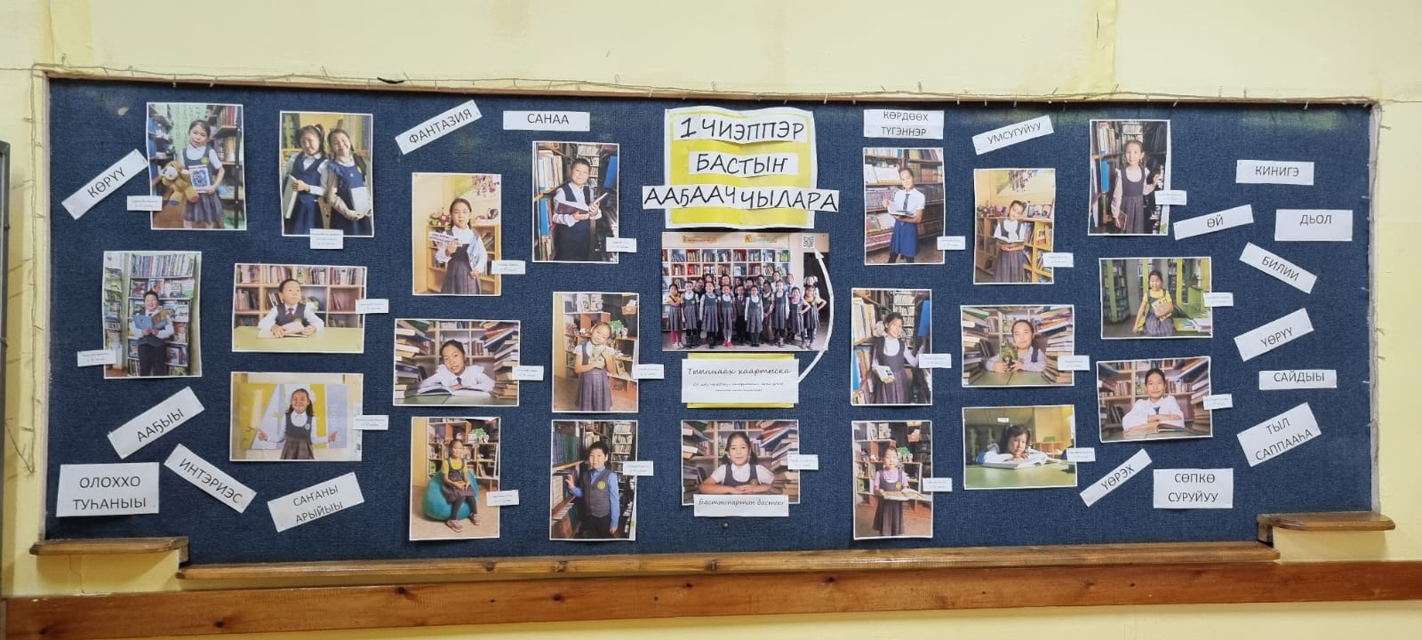
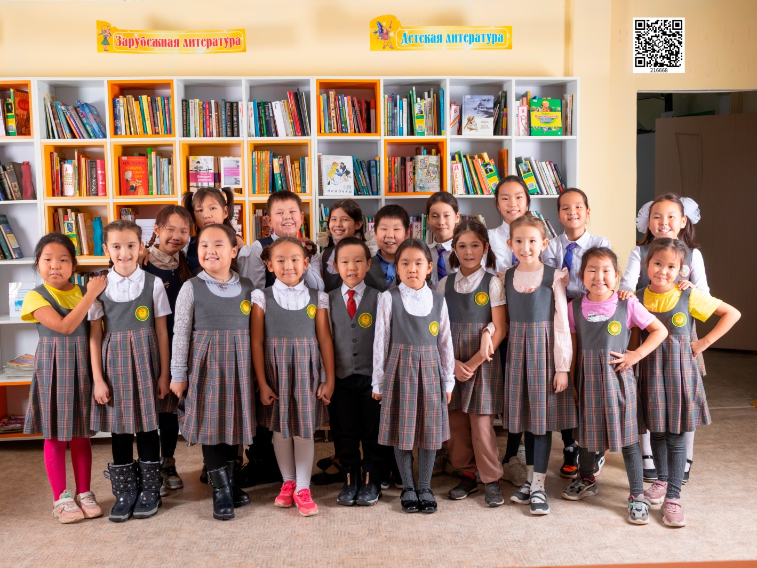

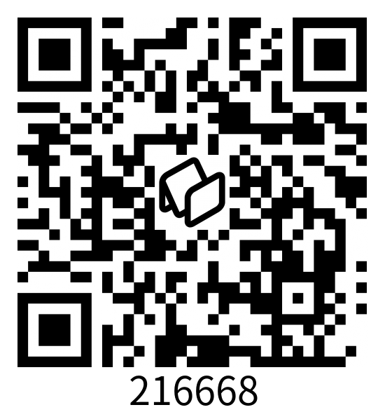
Плюсы и минусы фотопроекта:
Плюсы
- интересный творческий и игровой формат;
- небольшая стоимость;
- поощрение и привлечение читателей;
- создания привлекательного образа «Читающего школьника».
Минусы:
Фотографом заранее не были придуманы готовые варианты образов, в связи с тем получились:
- длительное время съемки;
- меньшее количество фото, получаемых в итоге;
- примерно одинаковые фото у всех участников.

Проект №2 – «Ааҕар ааны арыйабыт»
Паспорт проекта:
Название: | «Ааҕар ааны арыйабыт»
Проблема: | Снижение интереса книгам и к чтению.
Цель: | Привлечение к чтению, повышение интереса к произведениям якутских писателей, воспитание нравственных качеств, доброжелательных отношений и бережного отношения к книге.
Участники: | Руководитель: Андреева А.С.  Обучающиеся 2-4 классов в рамках ВУД “Сайдар ыллык”
Тип проекта: | Исследовательский, творческий, игровой, информационно-поисковый
По предметно-содержательной области: | Библиотечный
По количеству участников: | Групповой
По времени проведения: | Непродолжительный (в течение декады школьной библиотеки)
По характеру контактов: | В рамках школы
Форма представления: | Оформление дверей кабинетов
Этапы проекта: | Подготовительный (определить темы проектов для каждого класса, составить планы проекта).  Обобщающий (знакомство учащихся с проектом, с темами, выявление проблем и путей их решения).  Презентационный (работа над проектами, распечатка фотографий и оформление дверей кабинетов).  Итоговый (сделать выводы).

В рамках проекта «Ааҕар ааны арыйабыт» были оформлены 9 дверей по следующим темам: 2 «а» - «Биһиги Янабыт – бастыҥ ааҕааччы», 2 «б» - «Биһиги сөбүлүүр геройдарбыт», 2 «в» - «Сөбүлээн ааҕар кириэһилэбитигэр», 3 «а» - «Кинигэ биһигини туохха үөрэтэр», 3 «б» - «Ааҕыы туһунан улуу дьон этиилэрэ», 3 «в» - «Биһиги библиосулустарбыт», 4 «а» - «Кинигэ – билии төрдө», 4 «б» - Петр Тобуруокап «Үлэ күнэ» хоһоонугар хаһыатынан коллаж, 4 «в» - «Ааҕааччы бырааптара». Все темы были связаны темой книги и чтения. В проекте приняли участие 196 обучающихся со 2 по 4 класс.

 | 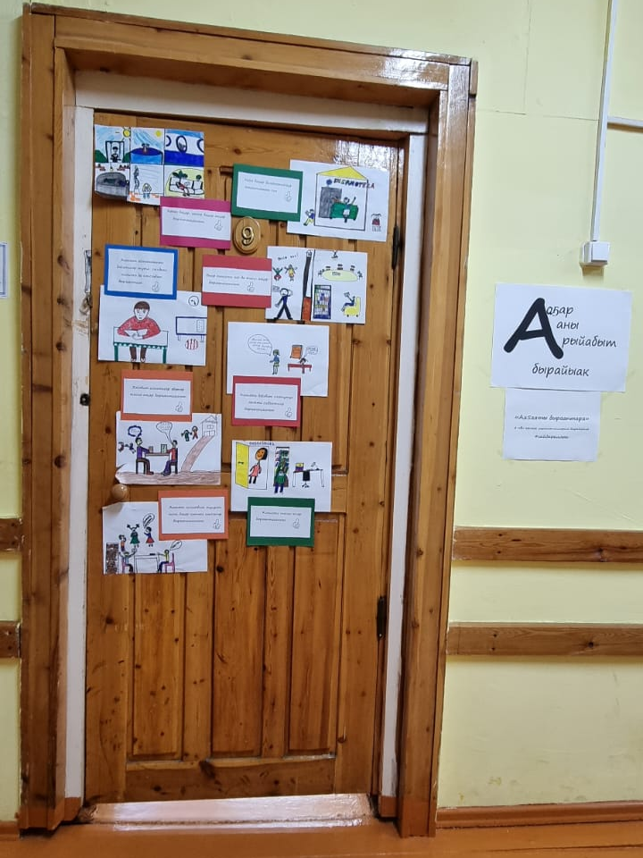 | 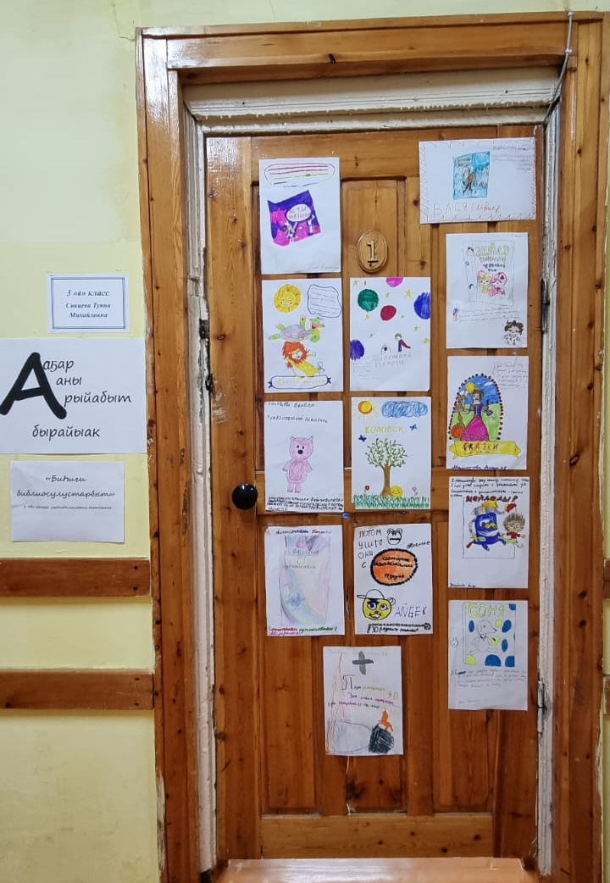
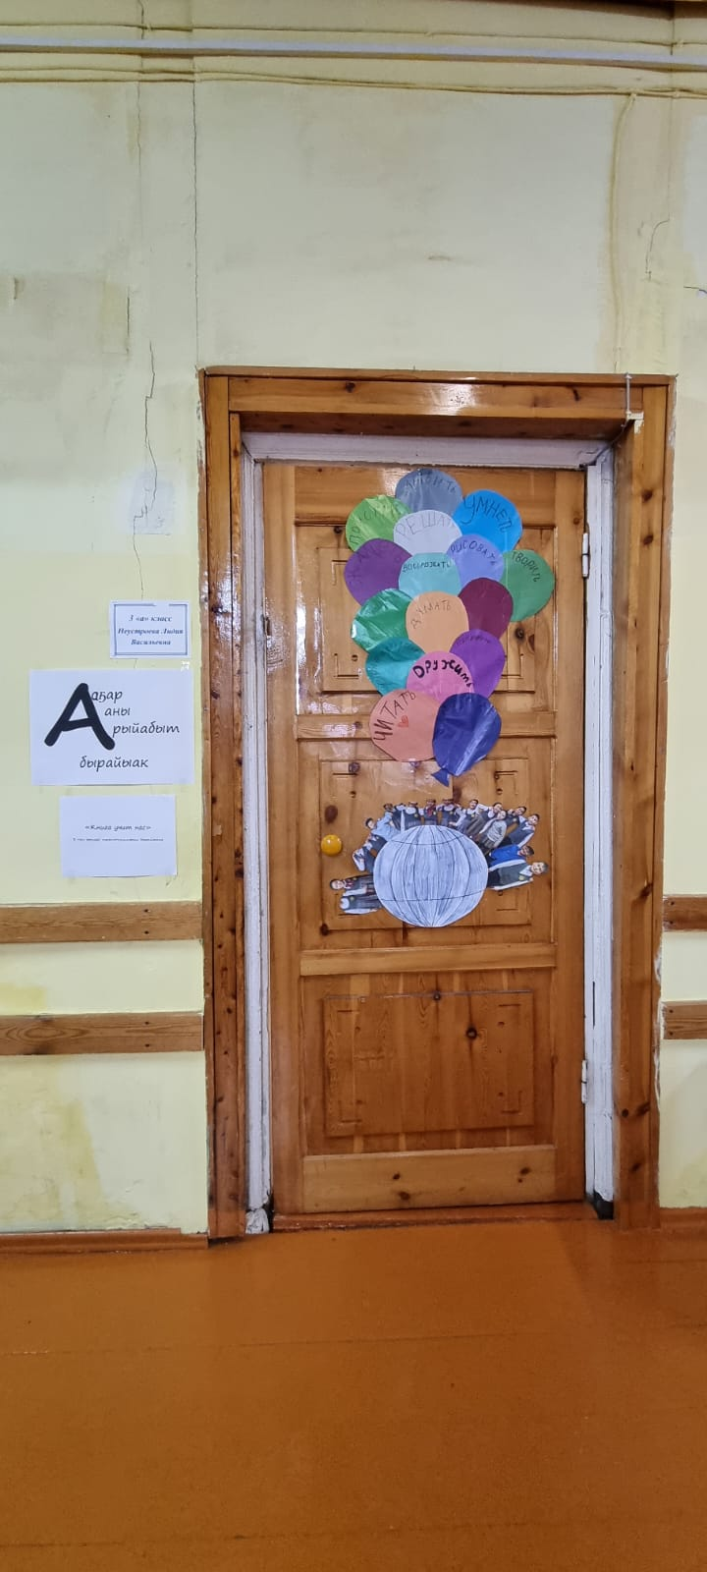 | 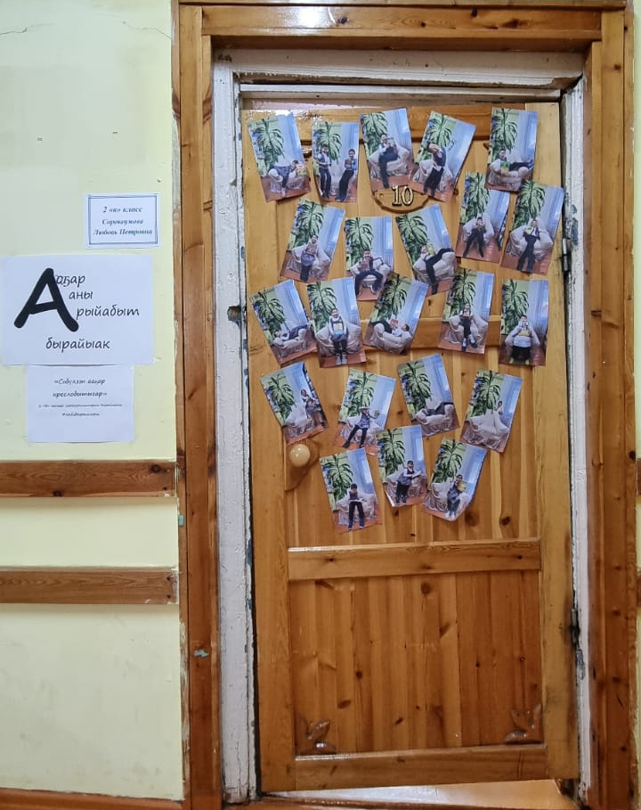 | 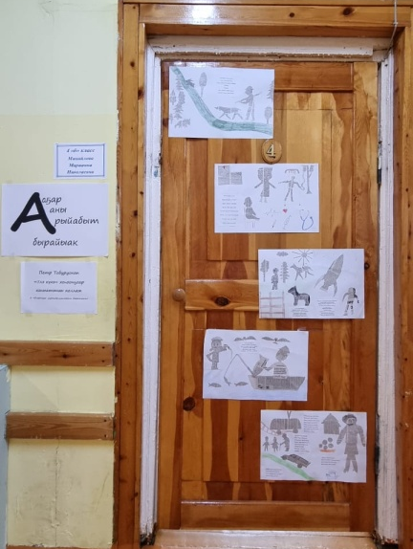
Проектная работа очень понравилась детям, они отметили, что это увлекательное и творческое занятие, узнали для себя много интересной и полезной информации, приобрели опыт творить что-то свое новое, работать с книгами и интернет-ресурсами; сделать интересное творческое оформление; кругозор и словарный запас расширились.
Плюсы и минусы проекта:
Плюсы
- интересный творческий и игровой формат;
- 100% участие обучающихся ВУД «Сайдар ыллык»;
- положительные отзывы обучающихся и педагогов школы;
- привлечение читателей;
- создания привлекательного образа «Читающего школьника».
Минусы:
- короткие сроки работы;
- не все участники смогли проявить высокую активность.

Проект №3 – поэтический флешмоб «Мин сахалыы ааҕабын»
Паспорт проекта:
Название: | Поэтический флешмоб «Мин сахалыы ааҕабын» к 105-летию со дня рождения П.Н. Тобурокова, посвященный Году культурного наследия в РФ, году 100-летия ЯАССР, Году чтения в образовании.
Проблема: | Снижение интереса к произведениям якутских писателей
Цель: | Привлечение к чтению, повышение интереса к произведениям якутских писателей, воспитание нравственных качеств, доброжелательных отношений и бережного отношения к книге.
Участники: | Руководитель: Андреева А.С.  Обучающиеся 1-4 классов, заместитель директора по ВР, классные руководители, учителя домашнего обучения, педагог дополнительного образования Васильев А.Р.
Тип проекта: | Информационно-поисковый, творческий
По предметно-содержательной области: | Библиотечный, культурологический (литературный, музыкальный)
По количеству участников: | Групповой
По времени проведения: | Непродолжительный (в течение декады школьной библиотеки)
По характеру контактов: | В рамках школы
Форма представления: | Видеоролик
Этапы проекта: | Подготовительный (поиск стихотворений поэта для каждого класса)  Обобщающий (ознакомление педагогов школы, родителей, обучающихся с проектом, подготовка к выступлению).  Презентационный (громкое чтение стихов, видеосъемка процесса чтения, запись закадрового озвучивания, оформление сценария видеоролика, подбор музыки, создание видеоролика).  Итоговый (сделать выводы).

Этот проект был заключительным этапом декады школьной библиотеки. В нем приняли участие все обучающиеся с 1 по 4 класс. Видеоролик участников опубликован в социальной сети ВКонтакте в аккаунте школы.
Ссылка: https://youtu.be/8fwjPA3JwH4

Плюсы и минусы проекта:
Плюсы
- 100% участие обучающихся;
- некоторые положительные отзывы педагогов и родителей;
- привлечение к проблеме снижения интереса к якутским произведениям;
- создания привлекательного образа «Читающего школьника».
Минусы:
- не все участники смогли вовремя выучить весь текст стихотворений;
- некоторые отрицательные отзывы родителей.
Было очень отрадно, что наш проект поддержали большинство педагогов и родителей. День чтения вслух прошел на одном дыхании как праздник слова, книги и чтения на родном языке!
Нам, как организаторам, очень приятно услышать положительные отзывы о том, что благодаря декаде школьной библиотеки дети действительно почувствовали любовь к родному языку, к ее богатству, начали одалживать в библиотеке якутские книги, тем самым можно считать, что мы достигли поставленных целей.
Таким образом, проведение декады не только привлекло читателей, но и позволило обратить внимание детей на необходимость систематического чтения и посещения библиотеки. Декада школьной библиотеки призвана объединять множество видов работы, которые позволят привлечь всех участников образовательного процесса для развития школьных библиотек.

